Пансионат Сказка Затока
В 2017 году мы открываем для туристов отель Сказка, один из лучших пансионатов Затоки.
В каждом номере есть Wi-fi, кулеры с водой по всему отелю.
Бесплатная анимация для детей!!!!!
Сервис отеля: детская площадка, спортивная площадка, прачечная, сейф, настольный теннис, мангал, салон красоты, массажный салон.
Организуется комплексное питание (250грн в сутки).
Кроме того! Есть банкетный зал на 200 человек, ресторан Сказка и кафе узбекской кухни Аиша.
Номерной фонд составляет 164 номера.
Виды номеров:
Эконом (2-х, 4-х, 5 местное размещение)
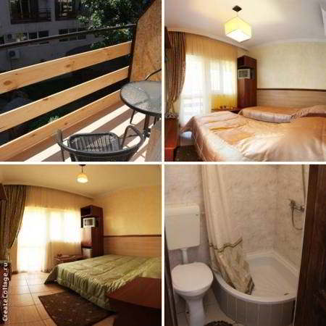
Стандарт (2-х, 3-х, 4-х местное размещение)
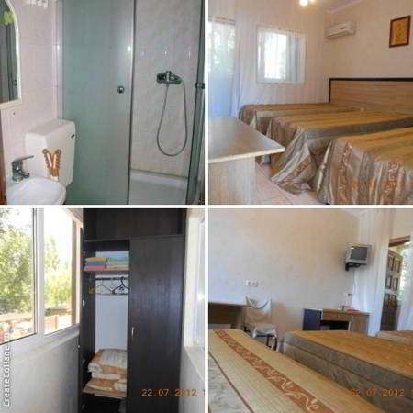
Супериор (6-ти местный номер)
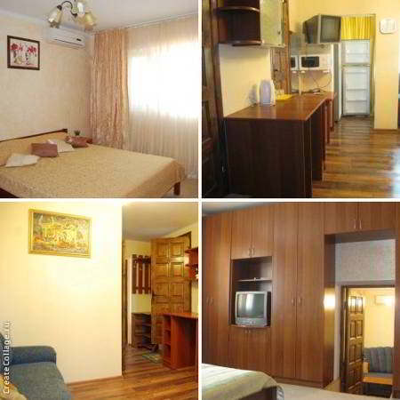
Полулюкс (2-х, 3-х, 4-х местное размещение)
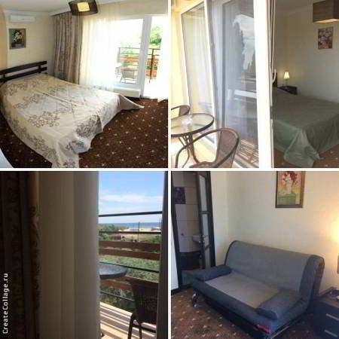
Люкс (4-х местное размещение)
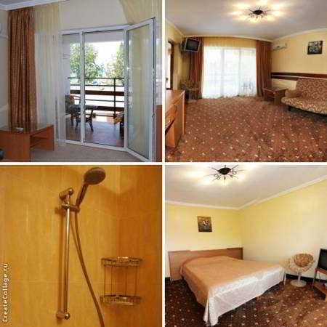
Сьют (4-х местное размещение)
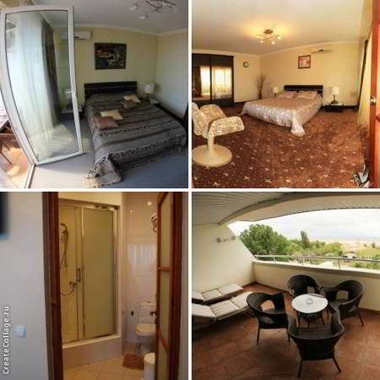
Апартамент (4-х, 6-ти местное размещение)
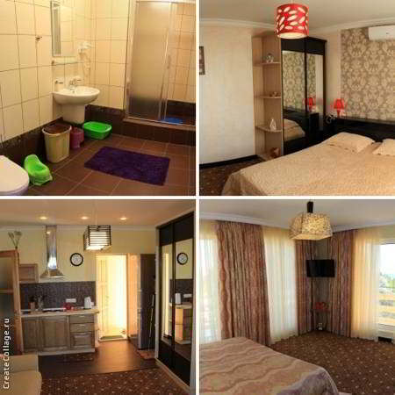
В стоимость входит:
- проезд на комфортабельном автобусе;
- проживание в отеле 10 ночей;
В стоимость не входит:
- туристическая услуга 40.00 рублей;
- питание по желанию;
- страховка на взрослых (4 доллара).

